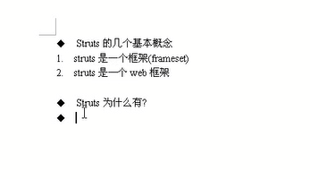

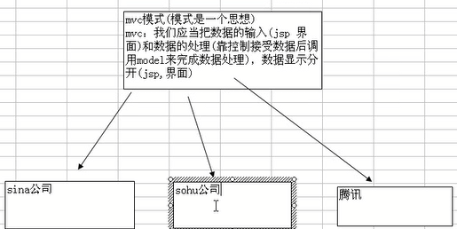

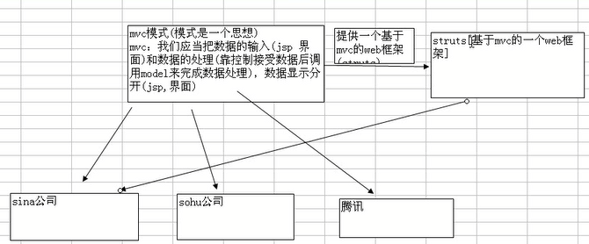

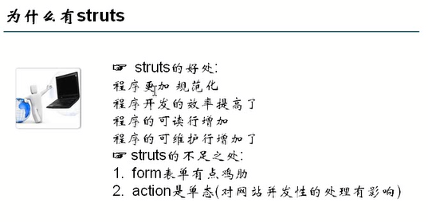

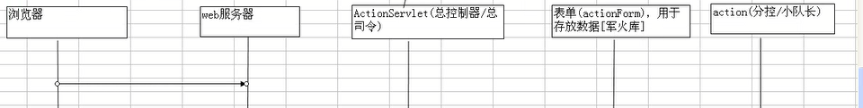

# 1. 运行原理:

一个请求从浏览器发送给ｗｅｂ服务器,

http://localhost:8080/web应用/action,web服务器首先解析主机

→然后解析web应用的名称

→在解析出资源名

→转发给总司令ActionServlet(该类由struts框架提供给我们的无需编写,只需配置)

→ActionServlet有一个文件struts-config.xml,该文件配置了表单actionForm(军火库),还配置了action,以及他们之间的对应关系,当ActionServlet拿到命令后它会查询struts-config.xml文件去填充数据,把用户的数据填充到表单里边,

→下个动作就是去调用指定的action(小队长)就是一个servlet ,action去从表单中读取数据,

→调用某个model(士兵,如service)完成任务,

→完成任务把结果返回给ActionServlet总司令(返回一个执行的结果),-->总司令又去查询struts-config.xml文件,决定跳转到哪个jsp页面,

→返回一个执行结果(形成静态html文件)

→直接返回给web服务器

→服务器再把静态页面以http响应给浏览器

2.